Medienmitteilung

Nach Revision: Sport- und Eventanlagen Chur bereit für das Sommerprogramm

**Nach einem verregneten Start in die Freibadsaison wurden die Gäste im Juni mit Sommerwetter belohnt. Dies begünstigte auch die Arbeiten der jährlichen Revision des Hallenbadgebäudes, die termingerecht vor den Sommerferien abgeschlossen werden konnten. Die Sport- und Eventanlagen sind jetzt bereit für das Sommerprogramm, das den Besuchenden Erlebnisnachmittage, Shaolin-Workouts, Groupfitnesskurse und einen 1.-August-Brunch bietet.**

**Rückblick: Saisonstart Freibäder und jährliche Revision**

Der Mai zeigte sich dieses Jahr mit 19 Regentagen und nur vier Tagen über 25 Grad von seiner nassen und kühlen Seite. Freibadstimmung kam erst mit dem Auffahrtswochenende und dem darauffolgenden Juni auf. Mit neun Sommertagen (25 Grad oder mehr), davon drei Hitzetagen (30 Grad oder mehr) allein in der ersten Junihälfte durften sich die Gäste über ausgiebiges Badiwetter freuen.

Das warme und trockene Wetter trieb auch die Arbeiten der jährlichen Revision des Hallenbadgebäudes voran, die vom 10. bis 27. Juni stattfinden. Dabei wurden unter anderem die Beschichtungen in den Ausgleichsbecken des Aquamarin-Wellnessbads und des Lernschwimmbeckens saniert, der Parkettboden im Groupfitnessraum neu verlegt und die jährliche Grundreinigung aller Anlagen ausgeführt. Zudem wurden von der SIA-Norm vorgeschriebene Wartungen, Reparaturen und Sanierungen durchgeführt, die nur bei geschlossenen Anlagen möglich sind. Um die Sicherheit und Hygiene der 51-jährigen Anlagen zu gewährleisten und damit die Qualität für die Besuchenden aufrechtzuerhalten, sind solche Arbeiten unerlässlich.

**Ausblick: Erlebniswelt und Groupfitnesskurse**

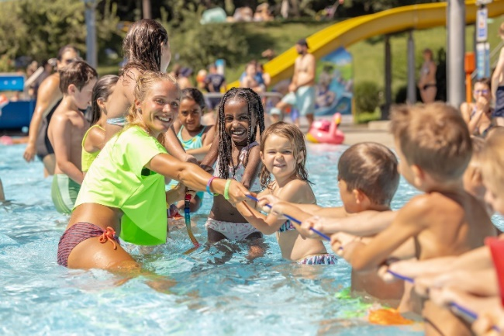Die Erlebniswochen bieten den Gästen der Sport- und Eventanlagen ein abwechslungsreiches Programm während der Sommerferien: Spiel- und Erlebnisnachmittage für Kinder und Jugendliche im und am Wasser, Shaolin-Workouts im Freibadareal und ein 1.-August-Brunch im Sportrestaurant erwarten die Besuchenden. Übrigens wird bei den Erlebnisnachmittagen unter anderem der «HERO vu Khur» gesucht: wer bei der «Chur Challenge» am meisten Punkte holt, wird am Ende der Sommerferien als Sieger oder Siegerin gefeiert.

Für Fitnessbegeisterte wird eine Auswahl an Groupfitnesskursen angeboten, die je nach Wetter, auch draussen durchgeführt werden können: Bodytoning, Pilates, Power Yoga, Rückenfit, AquaFit, Yoga im Wald und, aufgrund der letztjährigen, grossen Nachfrage, auch wieder Tai Chi & Qi Gong. Dienstags und donnerstags profitieren die Gäste vom Kinderhort. Besonders spannend: Das Programm ist allwettertauglich, da jederzeit von der Plattform im Freibad in den Groupfitnessraum und vom Freibad ins Hallenbad gewechselt werden kann.

Infobox

**Erlebniswochen Sommer**

28.06.–10.08.2025

Erlebnisnachmittage im Frei- oder Hallenbad, dienstags und donnerstags, 14.00–16.00 Uhr

Spielnachmittage im Freibad Obere Au, mittwochs und samstags, 14.00–16.00 Uhr

Shaolin Workouts am 2., 9. und 16. Juli, 16.15–17.30 Uhr

1. August-Brunch im Sportrestaurant, 9.00–12.00 Uhr

[www.sportanlagenchur.ch/erlebniswelt](http://www.sportanlagenchur.ch/erlebniswelt)

**Groupfitness-Sommerprogramm**

30.06.–08.08.2025, Montag bis Freitag

Tai Chi & Qi Gong, Yoga im Wald, Rückenfit, Bodytoning, Pilates, Power Yoga und AquaFit

Kinderhort: Dienstag und Donnerstag, 9.00–11.00 Uhr

[www.sportanlagenchur.ch/fitness](http://www.sportanlagenchur.ch/fitness)

**Weitere Informationen:**

[www.sportanlagenchur.ch](http://www.sportanlagenchur.ch)

**Bild:** Erlebnisprogramm im Freibad Obere Au, © Sport- und Eventanlagen, Das Neves Photography

**Bildlink:** <https://govcnnet-my.sharepoint.com/:f:/g/personal/katharina_schreiber_chur_ch/Ejo1G6YoandAsWbvT6KWP90BnCyuhrkVl7EUC7D0cFZPWA?e=gv3Kit>

**Eine Mitteilung von:**

Fabio Wellenzohn, Leiter Sport- und Eventanlagen

Sport- und Eventanlagen

+41 81 254 42 94

[fabio.wellenzohn@chur.ch](mailto:fabio.wellenzohn@chur.ch)

[www.sportanlagenchur.ch](http://www.sportanlagenchur.ch)

Chur, 26.06.2025